**Sveučilište u Zagrebu**

**Grafički fakultet**

**Dizajn grafičkih proizvoda**

**SEMINARSKI RAD**

**Neolitska umjetnost**

Kolegij: likovno grafička kultura 1

Nositelj kolegija: Vanda Jurković

Studentica: Andrea Vilić

Zagreb, 2023.

**Sadržaj**

**1.Trajanje neolitika** 1

**2. Ljudski napredak i razvoj u neolitiku** 1

2.1.Društvene okolnosti 1

2.2. Kiparstvo i slikarstvo 3

2.3. Megaliti 5

**3. Zaključak** 6

**Literatura** 7

**Popis slika** 8

# **1.Trajanje neolitika**

Neolitik (neos, grč. nov, lithos, grč. namen), poznatije kao mlađe kameno doba razdoblje je čije trajanje nije moguće točno odrediti iz razloga što se ono nije pojavljivalo ravnomjerno u svim dijelovima svijeta. Okvirno trajanje se opisuje od 8000 g.pr.Kr pa sve do 3500 g.pr.Kr. U neolitiku ljudska su bića napravila golemi korak prema stvarnoj kontroli nad okolišem. Uzgojem biljaka pa tako i životinja te zemljoradništvom došlo je do agrarne revolucije. Revolucionarna promjena koja je dovela do današnjeg načina života dogodila se upravo u ovom razdoblju, iz nomadskog načina života, traganja za hranom te privremenim skloništem revolucija nas je dovela do sjedilačkog života i svega što imamo danas. Iz lovaca ljudi su prerasli u stočare, zemljoradnike te najvažnije građane.

# **2. Ljudski napredak i razvoj u neolitiku**

## **2.1.Društvene okolnosti**

U Neolitiku grade se prve arhitekture, naselja i nastambe od drveta, različitih grana i pruća koje su nazvane zemunice, sojenice. Dolazi do pojave lončarstva, keramike i opeke, posuđe je bilo zemljano te se ono oblikovalo rukama pa iz tog razloga ono nije bilo simetrično i pravilnog oblika. Na glinenim keramičkim posudama prevladavali su apstraktni ukrasi. Lončari su ukrašavali urezivanjem linija, točaka, krugova, trokuta, valova... te je od ovih elemenata stvoreno ravnomjerno ponavljanje jednakih oblika odnosno ritam. Veliko tehničko postignuće dogodilo se 8000.g.pr.Kr. kada se selo u dolini rijeke Jordan počelo razvijati, naime izgradio se grad s kamenim utvrdama te s kamenim kulama a sve to pomoću najprimitivnijih alata, za nas je ovo predstavljalo početak monumentalne arhitekture koja iz neolitskih kula prelazi u današnje stokatne nebodere. 7000.g.pr.Kr. Jericho su naselili doseljenici koji su krenuli graditi kuće od blata koje su služile kao svetišta te su oblikovali kipiće žena i životinja koje se povezuju s kultom plodnosti. Najupečatljivija je bila skupina ljudskih lubanja koje su označavale početak monumentalne skulpture na drevnom Bliskom istoku i pojavu koncepta individualnog portretiranja u povijesti umjetnosti.

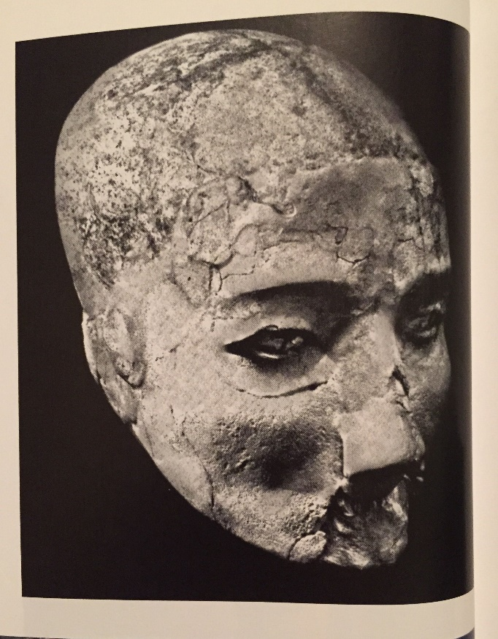

Slika 1. Ljudska lubanja, Jericho, 7000-6000 g.pr.Kr.

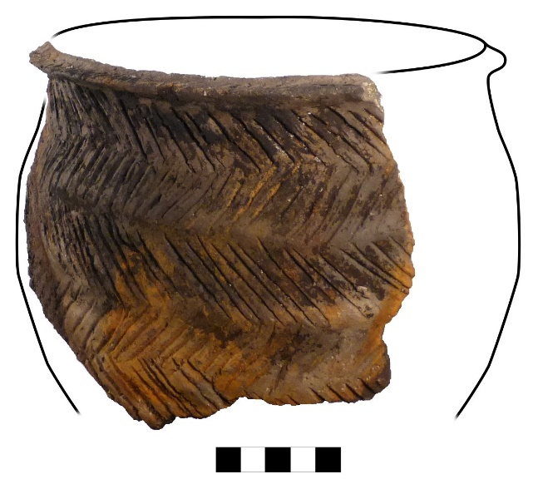

Slika 2. Rekonstrukcija posude iz Loch Langabhata (Mike Copper)

Kao i u Jerichonu izvanredna otkrića dogodila su se i u Catal Huyuku, tamo je izvor bogatstva bila trgovina opsidijanom, staklenom vunom a posebno su je cijenili neolitički izrađivači alata i oružja, kuće su bile sagrađene od opeke od blata ojačane drvenim okvirima a zidovi su bili oslikani.Zastupljenost svetišta je bila velika a ona su se od kuća razlikovala po većim bogatstvom unutarnjih dekoracija koje su bile u obliku zidnih slika, životinjskih glava, goveđih lubanja, rogova bikova.

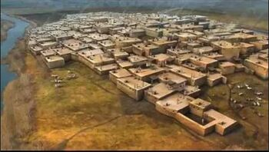

Slika 3. Catal Huyuk 6000-5900 g.pr.Kr.

## **2.2. Kiparstvo i slikarstvo**

U velikom broju također su pronađene i statue od kamena ili terakota odnosno pržene gline, sve ženske statue predstavljale su božicu majku. Plodnost, poljoprivreda te lov dominirali su umjetnošću Catal Huyuka, dokaz su su brojne figurice životinja pronađene polomljene i oštećene. Lov je bio važan kao izvor hrane sve do 5700.g.pr.Kr. a to se ogleda u zidnim slikama na kojima u starijim svetištima prevladavaju prizori iz lova. Umjetnik je koristio niz pigmenata, prvenstveno mineralnih, koji su kistom naneseni na bijelu pozadinu suhe žbuke. Neolitski izraz u kiparstvu koristio je reprodukciju prirodnih oblika što vidimo prema mnoštvu pronađenih skulptura Venere. Trup, noge, glava i grudi nisu bili toliko detaljno prikazani već su dijelovi tijela nalikovali na navedeno što prikazuje cilj koji nije bio prikazati točan izgled žene već za nju napraviti znak.

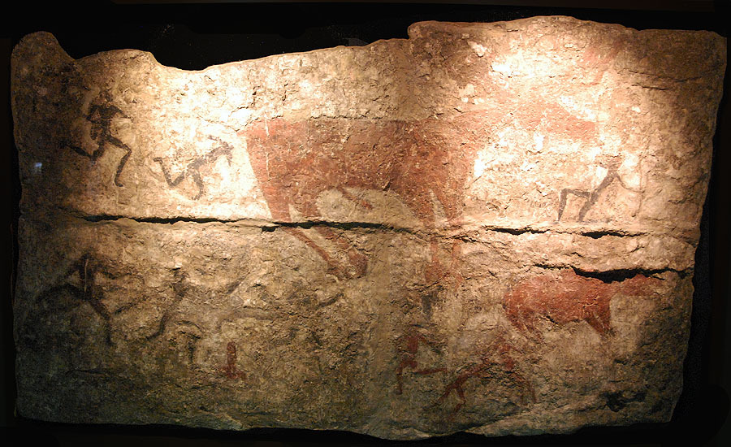

Slika 4. Lov na jelene, zidna slika, Catal Huyuk, cca. 5750. g.pr.Kr.

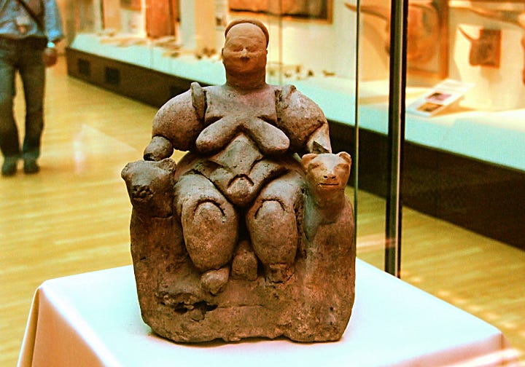

Slika 5. Venera iz Catal Hoyuka, glina, 6000 g.pr.Kr

Bogata nalazišta u Catal Huyuku pridaju dojam naprednog i dobro uređenog društva koje se bavilo velikom raznolikošću umjetnosti i zanata. Uz slikarstvo i kiparstvo, tkanje i keramika bili su dobro utemeljeni a čak je i umijeće taljenja bakra i olova u manjim količinama bilo poznato i tada, 6000.g.pr.Kr.

## **2.3. Megaliti**

U zapadnoj europi neolitik se pojavio malo kasnije. U 4000.st.pr.Kr ljudi su počeli graditi monumentalne arhitekture od grubo klesanog, masivnog kamenja čija je visina bila sedamnaest stopa a težila su čak pedeset tona. Ta su kamenja nazvana megalitima, korištena za izgradnju objekata bez veziva te su služili za obilježavanje nekih mjesta, svetišta ili grobova. Neki od megalita bili su obelisci ili menhiri koji mogli stajati samostalno ili držati neki polegnuti kamen. Menhiri su označavali najčešće grobnicu, hram, svetište ili oltar Dolmen, sustav trilita, opisuje se kao skup kamenja postavljenih na rubove koji su natkriveni pokrovnom pločom. Prolazna grobnica (passage grave) poznata je građevina neolitika, sastoji se od grobnih komora prekrivenih zemljom do kojih je vodio hodnik obložen velikim kamenim pločama. Sustav menhira naziva se kromleh a najpoznatiji te jedan od najstarijih pronađenih prethistorijskih hramova u Europi pronađen je u blizini Amensburya te je nazvan Stonehenge. Danas se ova građevina smatra spomenikom koji je pod UNESCO-vom zaštitom te njezina tadašnja svrha nije poznata no pretpostavlja se da je služila za neke rituale, obredne ili vjerske svrhe.

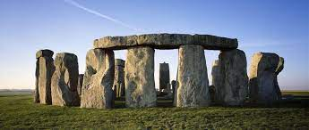

Slika 6. Spomenik Stonehenge, 3000. g.pr.Kr.

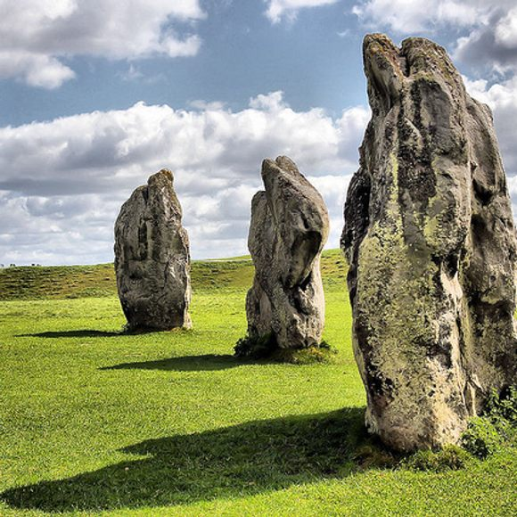

Slika 7. Spomenik Avebury, Wilthshire, Engleska

# **3. Zaključak**

Razdoblje neolitika bila je ključna prekretnica u povijesti čovječanstva jer je prikazao civilizaciju kakvu mi danas poznajemo, s stalnim naseljem, tehnologijom, poljoprivredom i raznim zanatima i zanimanjima, kroz njega čovjek je naučio vladati materijalima koje mu zemlja nudi i na taj način sebi osigurao lakši život i obezbijedio si siguran opstanak. Ovo je razdoblje bilo temelj za gradnju daljnjih civilizacija te je oblikovalo razne aspekte ljudske povijesti.

# **Literatura**

1. Richard G. Tansley Fred S. Kleiner, Gardnes art through the ages, tenth edition (1996.)
2. NK Sandras, Prehistoric art in Europe, second edition, Yale Universtiy Press Pelican History of Art (1992.)
3. H.W Janson: Povijest umjetnosti , Zagreb (2003.)
4. Katedra za likovnu kulturu i grafički dizajn - <https://dizajn.grf.unizg.hr/media/LGK1/LIKOVNO%20GRAFICKA%20KULTURA%20I.pdf> (15.11.2023.)
5. <https://www.enciklopedija.hr/natuknica.aspx?id=41349> (15.11.2023.)

# **Popis slika**

Slika 1. Ljudska lubanja, Jericho, 7000-6000 g.pr.Kr. 2

(Izvor: https://ro.pinterest.com/pin/355291858079022678/)

Slika 2. Rekonstrukcija posude iz Loch Langabhata (Mike Copper) 2

(Izvor: <https://www.bristol.ac.uk/news/2022/september/neolithic-pottery-crannogs.html>)

Slika 3. Catal Huyuk 6000-5900 g.pr.Kr. 3

(Izvor: https://libsoc-wiki.fandom.com/wiki/Catal_Huyuk)

Slika 4. Lov na jelene, zidna slika, Catal Huyuk, cca. 5750. g.pr.Kr. 4

(Izvor: <https://itsanarthistoryblog.tumblr.com/post/75927761123/title-deer-hunt-date-5750-bce-location-level>)

Slika 5. Venera iz Catal Hoyuka, glina, 6000 g.pr.Kr 4

(Izvor: <https://medium.com/inside-of-elle-beau/%C3%A7atalh%C3%B6y%C3%BCk-ancient-land-of-peace-and-egalitarianism-590ca9d5e1eb>)

Slika 6. Spomenik Stonehenge, 3000. g.pr.Kr. 5

(Izvor: <https://www.english-heritage.org.uk/visit/places/stonehenge/history-and-stories/history/significance/>)

Slika 7. Spomenik Avebury, Wilthshire, Engleska 5

(Izvor: <https://www.atlasobscura.com/places/avebury>)